目录

热学实验汇总 2

1. 用温度计测量水的温度 2

【实验还原】 2

2. 探究固体的熔化 3

【实验还原】 3

【注意事项】 4

【典题训练】 4

3. 探究水沸腾的特点 6

【实验还原】 6

【注意事项】 6

【典题训练】 7

4. 比较不同物质吸热的情况 8

【实验还原】 8

【注意事项】 8

【典题训练】 8

# 热学实验汇总

## 1. 用温度计测量水的温度

### 【实验还原】

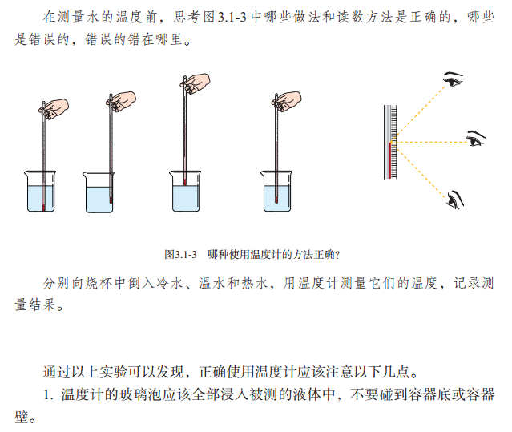

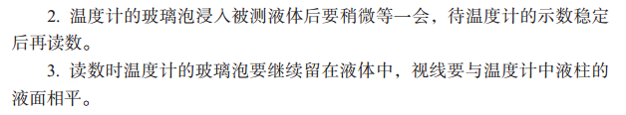

## 2. 探究固体的熔化

### 【实验还原】

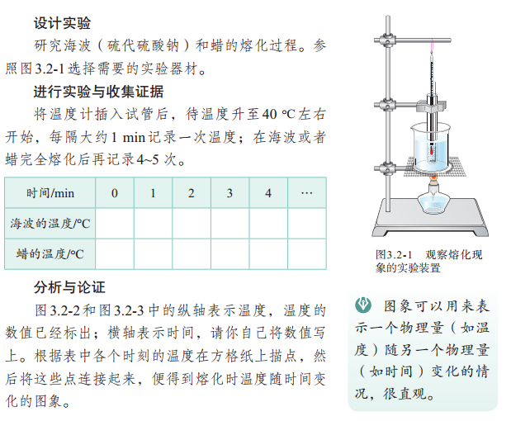

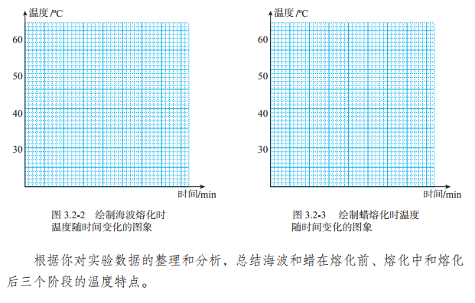

### 【注意事项】

♡ 熔化过程中“温度保持不变”的是晶体，即晶体有熔点。

♡ 熔化过程中温度不断变化的是非晶体，即非晶体没有熔点。

♡ 凝固是熔化的反过程，同种晶体的熔点与凝固点相等。

♡ 不能忽略冰和水的比热容的大小，冰的比热容小于水的比热容，所以冰的温度升高快，而水的温度升高较慢。

### 【典题训练】

1. 在探究甲和乙两种物体熔化规律时，小琴记录的实验数据如下表所示，请根据表中的实验数据解答下列问题．

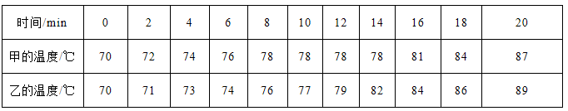

（1）在甲和乙这两种物质中，属于晶体的是________（填“甲”或“乙”）．

（2）该晶体的熔点为________℃．

（3）该晶体在76℃时，它处在________态．（选填“固”、“液”或“固液共存”）

（4）固体在熔化过程中需要________热量．（选填“放出”或“吸收”）

甲 78 固 吸收

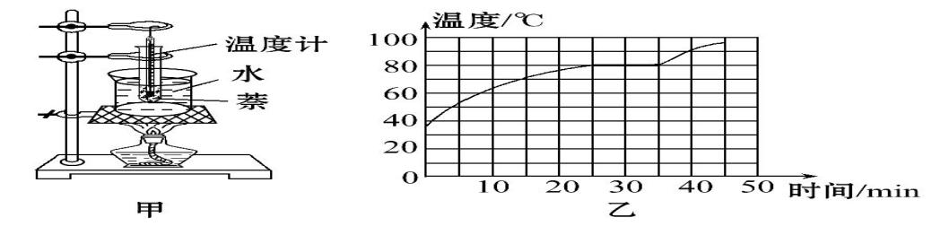2. 用如图甲所示装置探究萘熔化时温度的变化规律。请回答下列问题。

(1)除图甲所示的实验器材外，还需要的实验器材有火柴和________。

(2)将装有萘的试管放入水中加热，而不是用酒精灯直接对试管加热，这样做不但能使试管受热均匀，而且萘的温度上升速度较________(选填“快”或“慢”)，便于记录各个时刻的温度。

(3)将温度计插入试管中时，温度计的玻璃泡在放置上有什么要求？________，________。实验中要不停地用搅拌器搅拌，其目的是______________________。

(4)给萘加热一段时间后，可看到烧杯中有“白气”冒出，“白气”是________(填序号)。

A.水蒸气　　　　　　B.小水珠

(5)图乙是萘熔化时温度随时间变化的图像。从图像中可看出，萘是________(选填“晶体”或“非晶体”)，从开始熔化到完全熔化，大约持续了________ min。

（1）秒表（2）慢（3）完全浸没在液体中 不能接触容器底和容器壁 使试管热均匀（4）B（5）晶体 10

3. 雪灾给人们的生活、生产带来很多困难，小鹏看到抢险队员在冰雪覆盖的道路上洒大量的盐，他产生了这样的疑问．

【提出问题】含盐的冰熔化跟纯净的冰熔化特点有何不同？含盐浓度不同的冰，熔化特点有无区别？

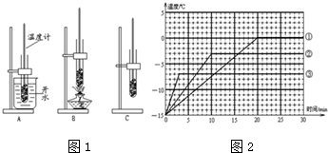

【制订计划与设计实验】他用同样多的纯水、淡盐水、浓盐水制得纯冰、淡盐冰、浓盐冰，然后把这些冰捣碎放入试管中，在冰块中插入温度计，记下此时温度计的示数，每隔0.5分钟记录一次温度计的示数，同时观察试管中冰块状态的变化，在选择冰块吸热方式时他遇到了一个难题，现有如图1所示的三种方法，请你为他选择一种最佳的方法，你选择的方法是______（选填“A”“B”或“C”）（当时的室温大约是10℃）．在相同条件下测量三者的温度变化，得到三条温度变化曲线（如图2）（①是纯冰对应曲线、②是淡盐冰对应曲线；③是浓盐冰对应曲线）．

【分析与论证】根据曲线图可知：  
（1）利用盐水制成的冰______ （选填“是”或“不是”）晶体．  
（2）浓盐冰的熔点是______℃．

【实验结论】根据分析可以得到：在冰雪覆盖的道路上洒盐，可以______（选填“提高”或“降低”）冰的熔点，并且含盐浓度越高的冰，能在更______（选填“高”或“低”）的温度下熔化．

【拓展应用】小鹏通过分析实验数据和图线，又有了新发现：  
（1）含盐浓度越高的冰，熔化前升温越______ （选填“快”或“慢”）．  
（2）小鹏想起了一件事，他们在学习熔化时，也用冰块做了这样的实验，但那次实验时，测量冰熔化时的温度不是0℃，请你分析造成冰的熔化温度不是0℃的原因是什么？________________________ （只要写出一点即可）．

【制订计划与设计实验】C；  
【分析与论证】（1）是；（2）-7；  
【实验结论】降低；低；（1）快；（2）冰不纯，含有杂质．

## 3. 探究水沸腾的特点

### 【实验还原】

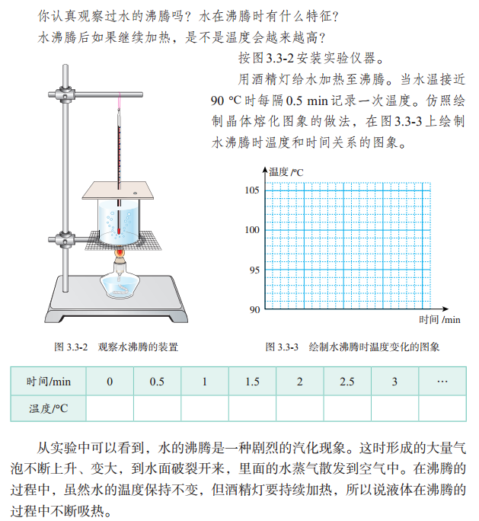

### 【注意事项】

♡ 温度计的玻璃泡不要碰到容器的底部或侧壁。

♡ 不要混淆沸腾前后气泡的区别：沸腾前，气泡上升过程中不断减小，且气泡的总量较少；沸腾后，气泡上升过程中不断增大，且气泡总量较多。

♡ 不要误认为加热过程中水的温度会不断上升，其实是沸腾后水的温度保持不变。

♡ 不要忽略加热至沸腾所需时间的三个因素：水质量的多少、水的初温、火焰的大小等。

♡ 不要弄错水的沸点与液面气压的关系。

♡ 图中盖子上有一个孔。

### http://img.jyeoo.net/quiz/images/201705/101/d92f20ec.png【典题训练】

1. 观察水沸腾现象的实验装置如图所示：加热一定时间后，温度计的示数如图所示，此时水的温度为______℃；实验时，加热了好长时间水都没有沸腾，造成这一现象的原因可能是_______________或________________（写两点）．

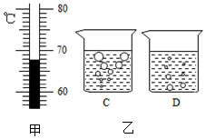89 水的质量太大 初温太低

在观察水的沸腾实验中，某时刻温度计示数如图（甲）所示，此时温度计的示数为_____℃；沸腾时水中气泡的情形为图（乙）中_____图（选填“C”或“D”）

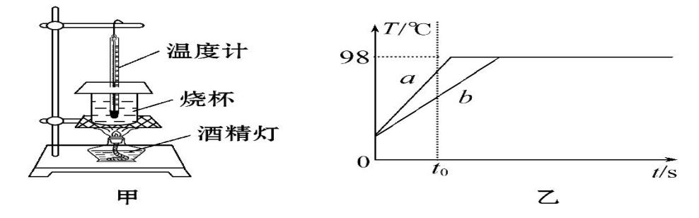68 C

3. 如图甲所示，两名同学分别用完全相同的装置探究“水沸腾时温度变化的特点”，绘制了a、b两杯水温度随时间变化的图像，如图乙所示。

(1)本实验除了图甲中所示的器材外，还应增加一个必需的器材是________。

(2)通过分析图像信息可知：此时大气压________(选填“大于”“小于”或“等于”)标准大气压。

(3)通过实验得到水沸腾必须满足的条件是温度达到________，且不断吸热。

(4)从开始加热到t0时刻，a、b两杯水吸收的热量分别为Qa和Qb，则Qa________Qb(选填“大于”“小于”或“等于”)。

(5)水沸腾时可以看到烧杯上方有大量的“白气”，这些“白气”是由于水蒸气________形成的(选填物态变化名称)。

(6)a、b两杯水加热至沸腾所需时间不同的原因是_____________________________________________。

(7)实验结束后，同学们进行了交流。下列说法中正确的是（）（）  
A．温度计的玻璃泡要全部浸入被测液体中并接触容器底  
B．读数时，视线要与温度计中液柱的液面相平  
C．使用中间有孔的硬纸板可以减少热量的散失，缩短实验时间  
D．如果测得水的沸点不是100℃，一定是操作中出现了错误

（1）秒表 （2）小于（3）沸点（4）等于（5）液化（6）水的质量不同（7）BC

## 4. 比较不同物质吸热的情况

### 【实验还原】

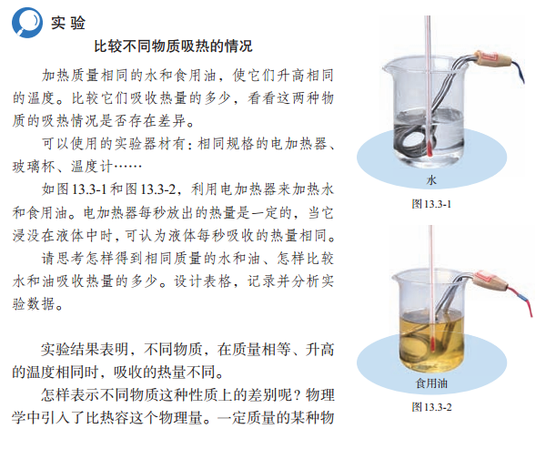

### 【注意事项】

♡ 控制变量法的应用：应该控制两种物质的质量和初温都相同。

♡ 转换法的应用：采用完全相同的加热器给两种物质加热，通过加热时间来判断物质吸收热量的多少。

♡ 在其他条件相同时，物质的温度升高得越慢，说明该物质的比热容越大。

### 【典题训练】

1. 小明想探究水和食用油的吸热能力是否存在差异。他的实验设想是：选取_____相同、初温相同的水和食用油，放在相同的烧杯里，用相同的热源加热相同的时间（水和食用油均未沸腾），通过比较__________来判断水和食用油的吸热能力。

质量 升高的温度

2. 小明用如图所示装置探究两种液体的比热容大小，两烧瓶中的电阻丝相同。

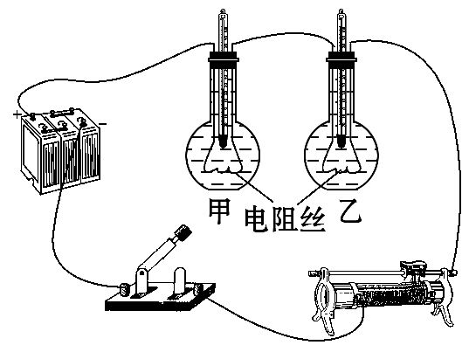

(1)实验中，必须取________(选填“质量”或“体积”)相等的甲、乙两种液体。

(2)实验中，用________(填序号)间接反映液体吸收热量的多少；通过比较________(填序号)来判断比热容的大小。

A.通电时间　　　　B.温度计示数的变化

(3)下表是某次的实验数据，分析可知，________(选填“甲”或“乙”)液体的比热容比较大。

|  |  |  |  |  |
| --- | --- | --- | --- | --- |
| 物理量  物质 | 质量  (g) | 初始温  度(℃) | 加热时  间(min) | 最终温  度(℃) |
| 液体甲 | 150 | 20 | 3 | 45 |
| 液体乙 | 150 | 20 | 3 | 68 |

1. 若在甲、乙两瓶中，液体是质量相同的同种液体，电阻丝的阻值不同，则该装置可用来探究电流产生的热量与________的关系。

（1）质量（2）A B（3）甲（4）电阻

（2017北京中考）实验桌上有电源一个、开关一个、导线若干以及如图22所示的两个完全相同的保温烧瓶。烧瓶内装有完全相同的温度计和阻值相等且不变的电阻丝*R*，甲烧瓶内装有水，乙烧瓶内装有煤油，水和煤油的质量相等，初温相同。水和煤油的比热容如下表所示。以上器材均能满足实验要求，请利用上述实验器材，设计一个实验证明：液体温度的变化与液体的比热容有关。请画出实验电路图，写出实验步骤，画出实验数据记录表格。

|  |  |
| --- | --- |
| 水和煤油的比热容/[J·(kg·℃)-1] | |
| 水 | 4.2×103 |
| 煤油 | 2.1×103 |



温度计

接线柱



温度计

接线柱

甲

乙

图22